ООО “AZR-TEXTILE GROUP” (Город Ташкент)
Контакт: +998 90 328 20 43
E-mail почта: baxodir.azizov.88@mail.ru
Эскиз | Артикул | Наименование | Техническая характеристика | Цена в долларах (с НДС)
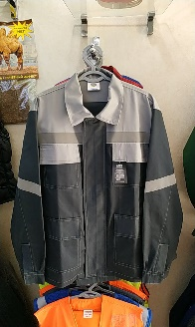 | 27575-87 | Костюм мужской демисезонный «GREY MIX NEW» | Комплект составляет: куртка Ткань: 65% х\б. 35 % полиэфир ; пл. : 240 г\кв.м; ОПЗ МО и ВО пропитка; малосминаемая; повышенная стойкость к выгоранию. | 9,2
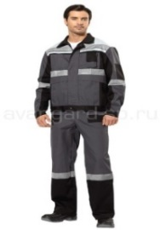 | 27575-87 | Костюм мужской демисезонный «GREY MIX NEW» | Ткань: 65% х\б. 35 % полиэфир ; пл. : 240 г\кв.м; ОПЗ МО и ВО пропитка; малосминаемая; повышенная стойкость к выгоранию. | 15,1
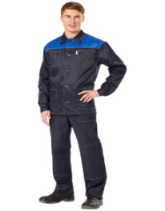 | 27575-87 | Костюм мужской демисезонный «GREY MIX» | 65% х\б. 35 % полиэфир ; пл. : 240 г\кв.м; ОПЗ МО и ВО пропитка; малосминаемая; повышенная стойкость к выгоранию. | 14,2
 | 27575-87 | Костюм мужской демисезонный  « ANTISTAT» | Основная ткань: Гидра. Поверхностная плотность: 255 г/м2. Отделка МВО, антистатическая нить. Состав: 79% хлопок, 20% полиэстер, 1% антистатическая нить. | 27,5
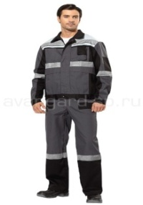 | 27575-87 | Костюм мужской демисезонный с полукомбинезоном «GREY MIX KOMBI» | Ткань: 65% х\б. 35 % полиэфир ; пл. : 240 г\кв.м; ОПЗ МО и ВО пропитка; малосминаемая; повышенная стойкость к выгоранию. | 16,1

